| DUOC UC - Escuela de informática y telecomunicaciones |
| --- |
| Propuesta de Proyecto y Especificación de Requisitos de Software |
| *Proyecto: Aqua Pronto* |
|  |
| **Revisión*: 006*** |
| **27-11-2024** |

| Planificación y Especificación de Requisitos según estándares; IEEE 830, ISO9000 y PMI. |
| --- |

**Contenido**

*DUOC UC - Escuela de informática y telecomunicaciones 1*

**Ficha del documento 2**

**1. Introducción 3**

1.1. Propósito 3

1.2. Ámbito del Sistema 3

1.3. Definiciones, Acrónimos y Abreviaturas 4

1.4. Referencias 4

1.5. Visión General del Documento 4

**2.** **Descripción General 5**

2.1. Perspectiva del Producto 5

2.2. Funciones del Producto 5

2.3. Características de los Usuarios 5

2.4. Restricciones 5

2.5. Suposiciones y Dependencias 6

2.6. Requisitos Futuros 6

**3.** **Requisitos Específicos 7**

3.1 Planilla de Requerimientos 7

3.2 Diagrama de casos de uso 7

3.3 Descripción de casos de uso 7

**4. Propuesta de Planificación 7**

4.1 Descripción general acerca de la Planificación 7

*4.1.2 Definición del Equipo de Trabajo 7*

*4.1.4 Diagrama EDT 7*

*4.1.5 Carta Gantt 7*

*4.1.6 Resumen Costos del Desarrollo del Proyecto 8*

5. Anexos 8

5.1 Acta de Kickoff 8

*5.1 Acta de Constitución Proyecto 8*

# Ficha del documento

| **Fecha** | **Revisión** | **Autor** | **Modificación** |
| --- | --- | --- | --- |
| *28-08-2024* | *1* | *Rodrigo Concha* | *Primera Confección* |
| *09-11-2024* | *2* | *Eliecer Reyes* | *Actualización de documento* |

Documento validado por las partes en fecha: 29-08-2024

**Integrantes:**

| **Nombre Integrante del Equipo** | **Rol Definido** |
| --- | --- |
| *Eliecer Reyes* | *Encargado de Estrategia de Marketing, Jefe de Proyectos QA* |
| *Alberto Fernandez* | *Jefe de Proyecto DEV, Diseñador y Arquitecto* |
| *Rodrigo Concha* | *Lider de Proyecto, Encargado de Planificación y Análisis de Mercado* |
|  |  |
|  |  |

# 1. Introducción

La introducción del presente Documento de Especificación de Requisitos de Software (ERS) ofrece una visión general del proyecto "Aqua Pronto" para la empresa Aguas Damai, enfocándose en los aspectos fundamentales que guiarán el desarrollo y la implementación del sistema propuesto. Este documento es esencial para definir de manera precisa los requisitos necesarios para satisfacer las necesidades del negocio y garantizar la efectividad del sistema en la optimización de los procesos de venta y distribución de agua purificada.

El sistema "Aqua Pronto" busca transformar y modernizar los métodos actuales mediante la incorporación de una solución digital que incluya una aplicación móvil para los clientes y un sistema de gestión para el back office. Esta modernización responde a la necesidad de proporcionar un servicio más eficiente y alineado con las expectativas actuales de los usuarios, facilitando tanto la experiencia del cliente como la operativa interna de la empresa.

En esta introducción se establecen los objetivos del documento, el alcance del sistema a desarrollar, las definiciones clave que serán utilizadas a lo largo del texto, las referencias relevantes para el proyecto y una visión general de la estructura del documento. A través de estas secciones, se busca asegurar que todos los involucrados en el proyecto tengan una comprensión clara y coherente de los requisitos y expectativas para el desarrollo del sistema.

El propósito de este ERS es servir como la base sobre la cual se construirán y evaluarán las soluciones técnicas, garantizando que el resultado final cumpla con los requisitos del negocio, mejore la eficiencia operativa y proporcione una experiencia de usuario óptima.

## 1.1. Propósito

El propósito de este Documento de Especificación de Requisitos de Software (ERS) es detallar las funcionalidades y requisitos necesarios para el desarrollo de la aplicación móvil y el sistema de gestión de back office para el proyecto "Aqua Pronto". Este proyecto tiene como objetivo transformar los procesos actuales de distribución y venta de agua purificada de la empresa Aguas Damai mediante la implementación de una solución tecnológica integral. La aplicación móvil permitirá a los clientes realizar pedidos de manera eficiente, obtener descuentos, y monitorear en tiempo real el estado de sus pedidos, mientras que el sistema de gestión de back office facilitará la administración, monitoreo y optimización de la operación logística y contable.

## 

## 

## 1.2. Ámbito del Sistema

El sistema "Aqua Pronto" comprende dos componentes principales:

**Aplicación Móvil para Clientes:**

* Registro y Autenticación: Permitir a los clientes registrarse y autenticar su cuenta en la aplicación.
* Selección y Pedido de Productos: Facilitar la selección de productos, cantidad y confirmación de pedidos.
* Notificaciones y Seguimiento: Enviar notificaciones sobre el tiempo estimado de entrega y permitir el seguimiento en tiempo real del camión de reparto.
* Historial de Pedidos y Perfil de Usuario: Mostrar el historial de pedidos anteriores y permitir la actualización de la información del perfil del usuario.

**Sistema de Gestión de Back Office:**

* Ingreso y Gestión de Ventas: Permitir a los vendedores ingresar y gestionar ventas, y registrar datos relevantes como método de pago y dirección.
* Asignación de Pedidos y Monitoreo de Reparto: Asignar pedidos a los repartidores según su ubicación y monitorear el estado de los pedidos según se requiera.
* Descuentos y Control de Stock: Gestionar descuentos aplicados en tiempo real y controlar el stock de productos en los camiones.

## 1.3. Definiciones, Acrónimos y Abreviaturas

**Aguas Damai:** Empresa dedicada a la venta de agua purificada y dispensadores.

**Aqua Pronto:** Proyecto de digitalización diseñado para optimizar los procesos de venta y distribución mediante una aplicación móvil y un sistema de gestión.

**ERS (Especificación de Requisitos de Software):** Documento que describe detalladamente los requisitos y especificaciones del sistema a desarrollar.

**Cliente**: Usuario que realiza pedidos de agua a través de la aplicación móvil.

**Vendedor (Call Center):** Persona encargada de registrar ventas y gestionar pedidos mediante el sistema de back office.

**Conductor/Repartidor:** Persona responsable de la entrega de productos a los clientes.

**Gerente (Dueño):** Usuario administrador que supervisa y gestiona las operaciones y la logística a través del sistema.

## 1.4. Referencias

Documentación Interna de Aguas Damai: Incluye los procesos y procedimientos actuales relacionados con la venta y distribución de agua.

Especificaciones Técnicas de Herramientas y Plataformas: Documentación técnica sobre las tecnologías y herramientas que se utilizarán en el desarrollo del sistema.

## 1.5. Visión General del Documento

Este documento proporciona una descripción completa de los requisitos para el sistema "Aqua Pronto". Abarca los requisitos funcionales y no funcionales necesarios para el desarrollo e implementación del sistema, incluyendo la descripción detallada de cada funcionalidad, los actores involucrados, y los criterios de aceptación. También incluye casos de uso, limitaciones del sistema e interfaces.

# 2. Descripción General

Se proporciona un contexto integral para el desarrollo del sistema "Aqua Pronto", abordando los factores que afectan al producto y a sus requisitos. A continuación se detallan las subsecciones relevantes que contextualizan el sistema para facilitar la comprensión y definición de los requisitos en la siguiente sección.

## 2.1. Perspectiva del Producto

El sistema "Aqua Pronto" es una solución integral diseñada para modernizar y optimizar los procesos de venta y distribución de agua purificada en Aguas Damai. El producto se compone de dos componentes principales: una aplicación móvil para clientes y un sistema de gestión para el back office. La aplicación móvil permitirá a los clientes realizar pedidos, hacer seguimiento en tiempo real de sus entregas y aprovechar descuentos y promociones, mientras que el sistema de gestión automatizará la asignación de pedidos, la gestión del stock y la conciliación de pagos, así como el monitoreo en tiempo real de la flota de camiones. El sistema está diseñado para integrar y reemplazar los procesos actuales, que dependen de métodos manuales y comunicaciones telefónicas.

## 2.2. Funciones del Producto

Las principales funciones del sistema "Aqua Pronto" incluyen:

**Aplicación Móvil para Clientes:** Registro y autenticación de usuarios, selección de productos, gestión de pedidos, seguimiento en tiempo real de entregas, actualización de perfil de usuario.

**Sistema de Gestión de Back Office:** Registro de ventas, gestión del stock, conciliación de pagos, y monitoreo de la flota de camiones en tiempo real.

## 2.3. Características de los Usuarios

Los usuarios del sistema "Aqua Pronto" se dividen en las siguientes categorías:

**Clientes:** Usuarios finales que realizan pedidos de agua mediante la aplicación móvil. Buscan una experiencia intuitiva y eficiente para hacer pedidos, seguir sus entregas y aprovechar ofertas.

**Vendedores (Call Center):** Encargados de registrar pedidos, gestionar ventas y proporcionar soporte al cliente. Necesitan herramientas para ingresar ventas de manera rápida y precisa.

**Conductores/Repartidores:** Responsables de entregar los productos a los clientes. Requieren un sistema para recibir pedidos, y registrar las ventas realizadas.

**Gerente (Dueño):** Usuario administrador que supervisa las operaciones, incluyendo la asignación de pedidos, monitoreo de la flota .

## 2.4. Restricciones

El sistema "Aqua Pronto" debe cumplir con varias restricciones, incluyendo:

* Seguridad y Privacidad: Protección de datos personales y financieros de los usuarios según las normativas vigentes.
* Integración con Sistemas Existentes: Necesidad de integrar el sistema con los procesos y herramientas actuales de Aguas Damai.
* Accesibilidad y Usabilidad: Diseño accesible y fácil de usar para todos los tipos de usuarios.
* Compatibilidad: La aplicación móvil debe ser compatible con los principales sistemas operativos (Android).

## 2.5. Suposiciones y Dependencias

Para el desarrollo del sistema, se asumen los siguientes factores:

* **Disponibilidad de Recursos Tecnológicos:** Acceso a las tecnologías necesarias para el desarrollo y despliegue del sistema.
* **Cooperación de los Usuarios:** Colaboración de todos los usuarios para la prueba y validación del sistema.
* **Estabilidad de los Requisitos:** Los requisitos descritos en este documento son estables durante el desarrollo del proyecto.

## 2.6. Requisitos Futuros

Los requisitos futuros que podrían surgir incluyen:

* **Expansión de Funcionalidades:** Adición de nuevas funcionalidades basadas en el feedback de los usuarios y las tendencias del mercado.
* **Actualización de Tecnologías:** Incorporación de nuevas tecnologías para mejorar la eficiencia y la experiencia del usuario.
* **Escalabilidad:** Adaptación del sistema para soportar un aumento en el número de usuarios y transacciones a medida que la empresa crezca.
* **Incorporación de descuentos**: los clientes tendrán la posibilidad de adquirir un descuento en función de las compras realizadas

# 3. Requisitos Específicos

La sección de Requisitos Específicos detalla las funcionalidades y características específicas que debe cumplir el sistema "Aqua Pronto" para satisfacer las necesidades de Aguas Damai y sus usuarios. Los requisitos detallados en esta sección han sido formulados a partir de un análisis exhaustivo de las necesidades actuales y futuras del sistema.

## 3.1 Planilla de Requerimientos

Para un desglose detallado y completo de los requisitos, se hace referencia a la Planilla de Requerimientos - Aqua Pronto.xlsx. Este documento contiene una lista exhaustiva de los requisitos funcionales y no funcionales que el sistema debe cumplir, organizados en un formato tabular que facilita su comprensión y seguimiento.

La Planilla de Requerimientos incluye, pero no se limita a, los siguientes aspectos:

* Identificador del Requisito: Código único para cada requisito.
* Descripción del Requisito: Descripción detallada de la funcionalidad o característica.
* Tipo de Requisito: Funcional o no funcional.
* Usuarios Involucrados: Tipos de usuarios que interactuaron con la funcionalidad.
* Estado: Estado actual del requisito (por ejemplo, pendiente de aprobación, en desarrollo).
* Criterios de Aceptación: Condiciones que deben cumplirse para que el requisito se considere satisfactorio.

El archivo proporcionado como referencia es fundamental para la correcta implementación y validación del sistema "Aqua Pronto". Los detalles específicos contenidos en la planilla guiarán el desarrollo y asegurará que todas las necesidades del sistema sean abordadas de manera efectiva.

<https://docs.google.com/spreadsheets/d/14YeNpBblttinz7fp-h3q418GAXp59e-P/edit?gid=869216488#gid=869216488>

## 3.2 Diagrama de casos de uso

## 3.3 Descripción de casos de uso

# 4. Propuesta de Planificación

## 4.1 Descripción general acerca de la Planificación

La planificación de este proyecto sigue una estructura organizada en fases, diseñada para completar el desarrollo de un sistema de software en un plazo de 4 meses (16 semanas) mediante una metodología en cascada. La planificación se divide en etapas que abarcan desde la definición inicial de requisitos hasta el despliegue y cierre del proyecto.

Cada fase tiene un objetivo claro y está diseñada para construir progresivamente el sistema, garantizando que todos los aspectos importantes del desarrollo (análisis, diseño, desarrollo, pruebas, y despliegue) sean abordados de manera secuencial y meticulosa.

* **Análisis de Requisitos (Semanas 1 - 2)**

**Semana 1**:

* + Reunión inicial con cliente y stakeholders para comprender los objetivos generales.
  + Recolección de requisitos funcionales y no funcionales.

**Semana 2**:

* + Documentación detallada de requisitos.
  + Validación de requisitos con el cliente.
  + Entrega del Documento de Especificación de Requisitos.

**Diseño del Sistema (Semanas 3 - 5)**

**Semana 3**:

* + Diseño preliminar de la arquitectura de software.
  + Creación del modelo de datos.

**Semana 4**:

* + Refinamiento de la arquitectura.
  + Diseño de la interfaz de usuario (wireframes y prototipos).

**Semana 5**:

* + Validación y ajustes en el diseño de arquitectura e interfaz.
  + Documentación final de diseño.
  + Revisión y aprobación del diseño con el equipo y stakeholders.

**Desarrollo (Semanas 6 - 11)**

**Semana 6**:

* + Configuración del entorno de desarrollo.
  + Inicio del desarrollo de la funcionalidad principal.

**Semana 7 - 9**:

* + Codificación de módulos principales.
  + Implementación de la interfaz de usuario y conexión con el backend.
  + Revisión semanal del progreso con el jefe de proyecto.

**Semana 10 - 11**:

* + Finalización de la codificación.
  + Pruebas iniciales de integración para asegurar que los módulos trabajen en conjunto.
  + Documentación del código y actualización del backlog de tareas completadas.

**Pruebas y Aseguramiento de Calidad (Semanas 12 - 14)**

**Semana 12**:

* + Creación de casos de prueba y plan de pruebas.
  + Inicio de pruebas funcionales (validación de que el sistema cumple con los requisitos).

**Semana 13**:

* + Pruebas de integración para asegurar la interoperabilidad entre componentes.
  + Documentación y corrección de errores detectados.

**Semana 14**:

* + Pruebas de sistema (revisión general de la funcionalidad completa).
  + Preparación del informe de pruebas y corrección de errores pendientes.

**Despliegue y Capacitación (Semanas 15 - 16)**

**Semana 15**:

* + Configuración del entorno de producción y despliegue del sistema.
  + Verificación final del sistema en el entorno real.

**Semana 16**:

* + Capacitación a los usuarios finales.
  + Entrega de la documentación de usuario.
  + Soporte inicial y resolución de dudas.

**Cierre del Proyecto y Retroalimentación (Semana 16)**

**Semana 16**:

* + Revisión de entregables y cierre administrativo.
  + Recolección de feedback de los stakeholders y usuarios.
  + Documentación de lecciones aprendidas y cierre formal del proyecto.

Esta planificación estructurada permite gestionar los tiempos y recursos de manera efectiva, asegurando que cada fase se complete con los estándares de calidad y en el tiempo asignado.

### 4.1.2 Definición del Equipo de Trabajo

1. **Jefe de Proyecto (Project Manager)**  
   Responsabilidades:
   * Supervisar el desarrollo del proyecto desde el inicio hasta la finalización.
   * Gestionar el cronograma y los recursos.
   * Asegurar que el equipo cumpla con los plazos establecidos.
   * Gestionar la comunicación con el cliente y los stakeholders.
   * Validar los entregables y coordinar las revisiones.
2. **Desarrollador (Developer)**  
   Responsabilidades:
   * Implementar la arquitectura del sistema según el diseño aprobado.
   * Desarrollar y codificar las funcionalidades del sistema.
   * Integrar componentes del sistema (front-end y back-end).
   * Realizar pruebas unitarias para asegurar que las funciones desarrolladas funcionan correctamente.
   * Colaborar en la resolución de problemas técnicos durante el desarrollo.
3. **Especialista en QA (Quality Assurance Specialist)**  
   Responsabilidades:
   * Definir los criterios de calidad y los casos de prueba.
   * Ejecutar pruebas funcionales, de integración y de sistema.
   * Identificar errores y problemas de rendimiento.
   * Documentar los resultados de las pruebas y colaborar con el desarrollador para la corrección de errores.
   * Validar que el sistema cumpla con los requisitos establecidos por el cliente.

### Tabla de Definición de Roles y Funciones

| **ROL** | **Funciones y Responsabilidades** |
| --- | --- |
| Jefe de Proyecto | - Supervisión general del proyecto.  - Gestión de tiempos y recursos.  - Coordinación con clientes y stakeholders.  - Asegurar la entrega puntual de los entregables. |
| Desarrollador | - Codificación y desarrollo de las funcionalidades del sistema.  - Implementación de la arquitectura de software.  - Integración de sistemas front-end y back-end.  - Pruebas unitarias y solución de problemas técnicos. |
| Especialista QA | - Creación y ejecución de casos de prueba.  - Realización de pruebas de integración y pruebas del sistema.  - Identificación de errores y documentación de resultados.  - Validación de que el sistema cumpla con los requisitos de calidad. |

### 

### 

### 

### 4.1.4 Diagrama EDT

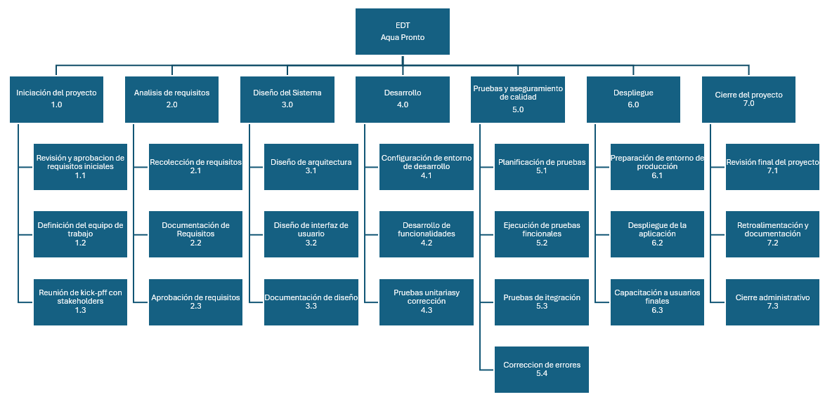

**1. Iniciación del Proyecto**

* **1.1 Revisión y aprobación de requisitos iniciales**
* **1.2 Definición del equipo de trabajo**
* **1.3 Reunión de kick-off con stakeholders**

**2. Análisis de Requisitos**

* **2.1 Recolección de Requisitos**
  + 2.1.1 Entrevistas con el cliente y usuarios finales
  + 2.1.2 Análisis de procesos actuales
* **2.2 Documentación de Requisitos**
  + 2.2.1 Definición de requisitos funcionales
  + 2.2.2 Definición de requisitos no funcionales
  + 2.2.3 Validación de requisitos con el cliente
* **2.3 Aprobación de Especificación de Requisitos**
  + 2.3.1 Revisión y ajustes
  + 2.3.2 Aprobación final por parte de stakeholders

**3. Diseño del Sistema**

* **3.1 Diseño de Arquitectura**
  + 3.1.1 Diseño de la estructura de base de datos
  + 3.1.2 Definición de la arquitectura de software
* **3.2 Diseño de la Interfaz de Usuario**
  + 3.2.1 Creación de wireframes y prototipos
  + 3.2.2 Diseño de experiencia de usuario (UX)
* **3.3 Documentación de Diseño**
  + 3.3.1 Redacción del Documento de Diseño
  + 3.3.2 Validación del diseño con el cliente

**4. Desarrollo**

* **4.1 Configuración del Entorno de Desarrollo**
  + 4.1.1 Instalación de herramientas y entornos
  + 4.1.2 Configuración de repositorios y control de versiones
* **4.2 Desarrollo de Funcionalidades**
  + 4.2.1 Implementación del sistema de gestión de pedidos
  + 4.2.2 Desarrollo de sistema de pago
  + 4.2.3 Implementación del sistema de bonificación y referidos
  + 4.2.4 Integración de front-end y back-end
* **4.3 Pruebas Unitarias y Corrección**
  + 4.3.1 Pruebas unitarias de módulos
  + 4.3.2 Corrección de errores detectados en desarrollo

**5. Pruebas y Aseguramiento de Calidad (QA)**

* **5.1 Planificación de Pruebas**
  + 5.1.1 Creación de casos de prueba
  + 5.1.2 Definición de criterios de aceptación
* **5.2 Ejecución de Pruebas Funcionales**
  + 5.2.1 Pruebas de usabilidad
  + 5.2.2 Pruebas de funcionalidad
* **5.3 Pruebas de Integración**
  + 5.3.1 Verificación de interoperabilidad entre módulos
  + 5.3.2 Documentación de resultados
* **5.4 Pruebas del Sistema y Corrección de Errores**
  + 5.4.1 Pruebas de rendimiento y estrés
  + 5.4.2 Documentación y corrección de errores

**6. Despliegue y Capacitación**

* **6.1 Preparación del Entorno de Producción**
  + 6.1.1 Configuración del servidor de producción
  + 6.1.2 Pruebas de configuración final
* **6.2 Despliegue de la Aplicación**
  + 6.2.1 Instalación de la aplicación en el entorno de producción
  + 6.2.2 Validación del despliegue con pruebas finales
* **6.3 Capacitación a Usuarios Finales**
  + 6.3.1 Creación de manuales de usuario
  + 6.3.2 Capacitación al equipo de usuario

**7. Cierre del Proyecto**

* **7.1 Revisión Final del Proyecto**
  + 7.1.1 Evaluación de cumplimiento de objetivos
  + 7.1.2 Revisión de entregables y aprobación final del cliente
* **7.2 Retroalimentación y Documentación de Lecciones Aprendidas**
  + 7.2.1 Recopilación de feedback de los usuarios
  + 7.2.2 Documentación de lecciones aprendidas
* **7.3 Cierre Administrativo**
  + 7.3.1 Entrega de toda la documentación final del proyecto
  + 7.3.2 Cierre administrativo y liberación de recursos

### 4.1.5 Carta Gantt

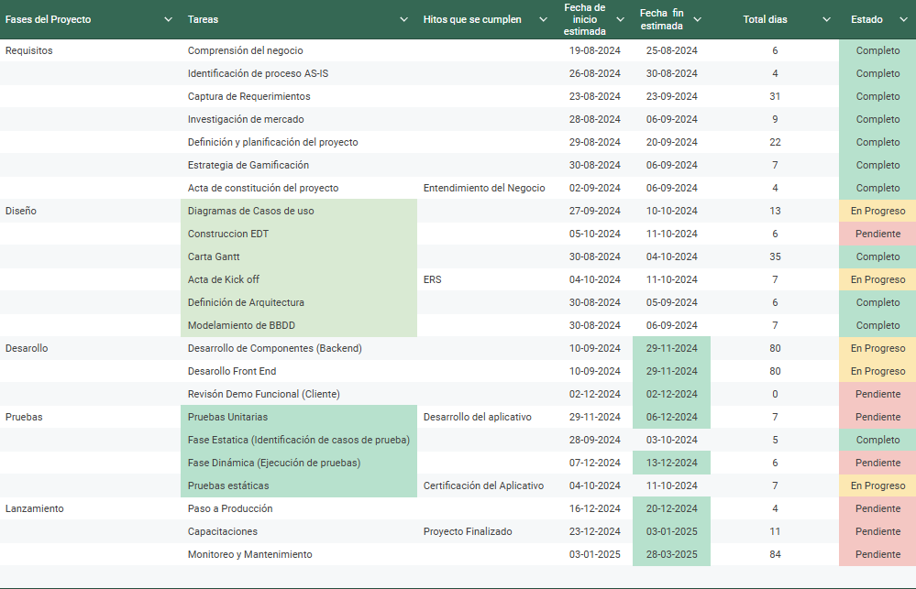

### 4.1.6 Resumen Costos del Desarrollo del Proyecto

**Duración**: 4 meses

**Recursos**: 1 Jefe de Proyecto (4 meses)

* 1 Desarrollador (4 meses)
* 1 Especialista en QA (2 meses)

### Otros Costos (Infraestructura y Herramientas)

**Herramientas de Desarrollo y Pruebas**: $200.000

**Infraestructura en la Nube**: $100.000

### Costos de Mano de Obra

1. **Jefe de Proyecto**
   * **Costo Total**: $1.800.000
2. **Desarrollador**
   * **Costo Total**: $1.300.000
3. **Especialista en QA**
   * **Costo Total**: $1.100.000

| **Descripción** | **Costo Total** |
| --- | --- |
| Jefe de proyecto | $7.200.000 |
| Desarrollador | $6.200.000 |
| Especialista QA | $2.200.000 |
| Herramientas de desarrollo y pruebas | $200.000 |
| Infraestructura de la nube | $100.000 |
| **Costo total del proyecto** | **$15.900.000** |

## 5. Anexos

### 5.1 Acta de Kickoff



### 5.2 Acta de Constitución Proyecto

Insertar Acta de Constitución del Proyecto